Погоджено
рішенням виконкому
від «13.09 2018р.
№ 53/8

СХЕМА
розміщення тротуару по вул. І. Франка

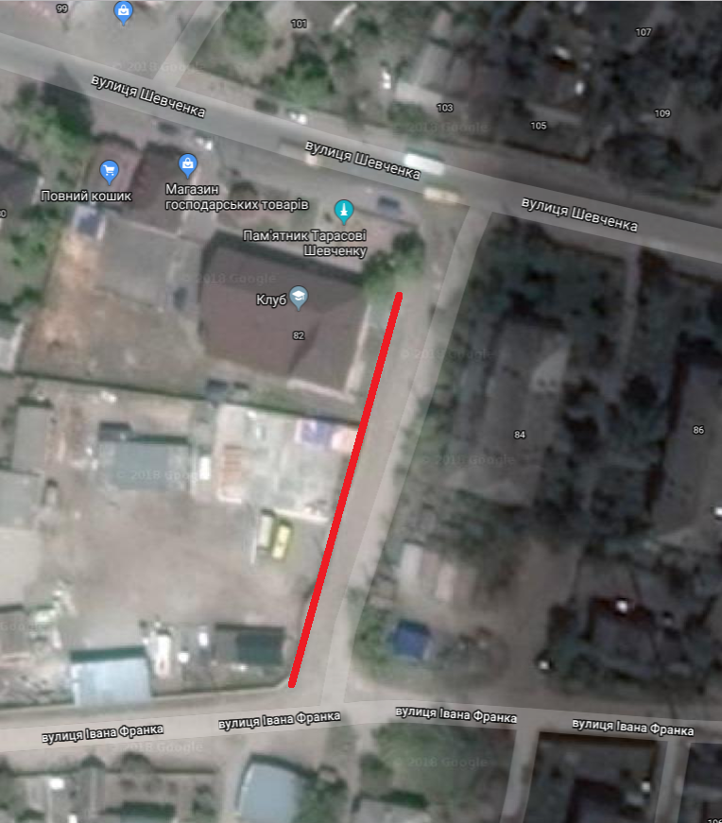

Позначення меж запланованого тротуару

